МІНІСТЕРСТВО ОСВІТИ І НАУКИ УКРАЇНИ

НАЦІОНАЛЬНИЙ ТЕХНІЧНИЙ УНІВЕРСИТЕТ УКРАЇНИ

«КИЇВСЬКИЙ ПОЛІТЕХНІЧНИЙ ІНСТИТУТ ІМЕНІ ІГОРЯ

СІКОРСЬКОГО»

Факультет інформатики та обчислювальної техніки

Кафедра інформатики та програмної інженерії

Практикум №1-2

з курсу «Аналіз даних в інформаційнних системах»

на тему: «Створення процедур завантаження даних»

Викладач: Виконала:

Олійник Ю.О. студентка 2 курсу

Групи ІП-21 Скрипець Ольга ФІОТ

Київ-2024

Для виконання лабораторної роботи було обрано датасет на сайті https://www.kaggle.com/, що містить декілька таблиць, пов’язаних із футболом. У подальшій роботі було взято 4 таблиці: стадіон (stadium), матчі (matches), команди (teams), тренери (managers).

1. Таблиця "stadiums" містить дані про стадіони, такі як їх назва, розташування (місто та країна), а також місткість.
2. Таблиця "matches" містить дані про всі матчі протягом певного періоду, зазначаючи сезон, дату та час, назви домашньої та гостьової команд, стадіон, кількість голів, чи була серія пенальті та відвідування матчу глядачами.
3. Таблиця "teams" містить інформацію про всі команди, що брали участь у турнірі, зокрема назву, країну походження та домашній стадіон.
4. Таблиця "managers" містить інформацію про тренерів, включаючи їх національність, дату народження та команду, яку вони керують.

Посилання на сам датасет, де були взяті дані: <https://www.kaggle.com/datasets/cbxkgl/uefa-champions-league-2016-2022-data>

**Опис джерел даних**

Ось таблиця Stadiums.сsv, яка містить назви 4 полів та їх призначення:

|  |  |
| --- | --- |
| **Назва поля** | **Призначення** |
| name | назва стадіону |
| city | місто, в якому знаходиться стадіон |
| country | країна, в якій знаходиться стадіон |
| capacity | місткість стадіону |

Ось таблиця Teams.сsv, яка містить назви 3 полів та їх призначення:

|  |  |
| --- | --- |
| **Назва поля** | **Призначення** |
| team_name | назва команди |
| country | країна походження команди |
| home_stadium | домашній стадіон команди |

Ось таблиця Managers.сsv, яка містить назви 5 полів та їх призначення:

|  |  |
| --- | --- |
| **Назва поля** | **Призначення** |
| first_name | ім’я тренера |
| last_name | прізвище тренера |
| nationality | національність тренера |
| date_of_birth | дата народження тренера |
| team | команда, яку він керує |

Ось таблиця Matches.сsv, яка містить назви 10 полів та їх призначення:

|  |  |
| --- | --- |
| **Назва поля** | **Призначення** |
| match_id | ідентифікатор матчу |
| season | сезон, в якому відбувся матч |
| date_time | дата та час проведення матчу |
| home_team | назва домашньої команди |
| away_team | назва гостьової команди |
| stadium | стадіон, на якому відбувся матч |
| home_team_score | кількість голів, забитих домашньою командою |
| away_team_score | кількість голів, забитих гостьовою командою |
| penalty_shoot_out | чи була серія пенальті після матчу |
| attendance | кількість глядачів, які відвідали матч |

**Редагування даних**

Я відредагувала csv файли для зручної подальшої обробки та аналізу даних. Стандартний формат дати (YYYY-MM-DD) є більш зручним для обробки та аналізу, тому я змінила його на такий.

Також я оновила ідентифікатори матчів, видаляючи «mt» перші два символи, для зручнішого формату ідентифікаторів матчів.

В результаті цих змін отримала оновлені CSV-файли, які тепер можна легко аналізувати. Формат дати та ідентифікаторів матчів був уніфікований. Це полегшує розуміння та аналіз даних.

Код:

import csv  
from datetime import datetime  
  
def date_edit(row_name, source, dest, start_date_format, flag):  
 with open(source, 'r') as csvfile:  
 reader = csv.DictReader(csvfile)  
 with open(dest, 'w', newline='') as outfile:  
 fieldnames = reader.fieldnames  
 writer = csv.DictWriter(outfile, fieldnames=fieldnames)  
 writer.writeheader()  
 for row in reader:  
 date_str = row[row_name]  
 date = datetime.strptime(date_str, start_date_format)  
 updated_date_str = date.strftime('%Y-%m-%d')  
 row[row_name] = updated_date_str  
 if flag == 1:  
 old_value = row['match_id']  
 new_value = old_value[2:]  
 row['match_id'] = new_value  
 writer.writerow(row)  
  
  
if __name__ == "__main__":  
 date_edit('date_of_birth', 'managers.csv', 'updated_managers.csv', '%m/%d/%Y', 0)  
 date_edit('date_time', 'matches.csv', 'updated_matches.csv', '%d-%b-%y %I.%M.%S.%f000000 PM', 1)

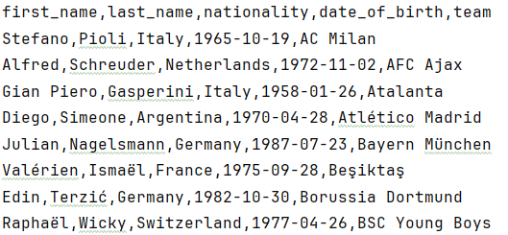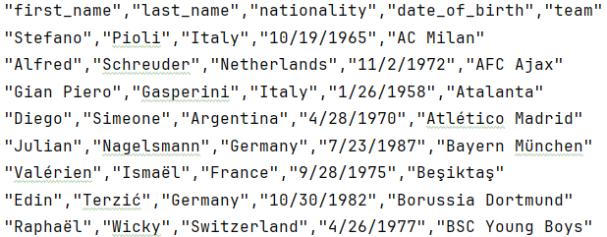

**Stage зона**

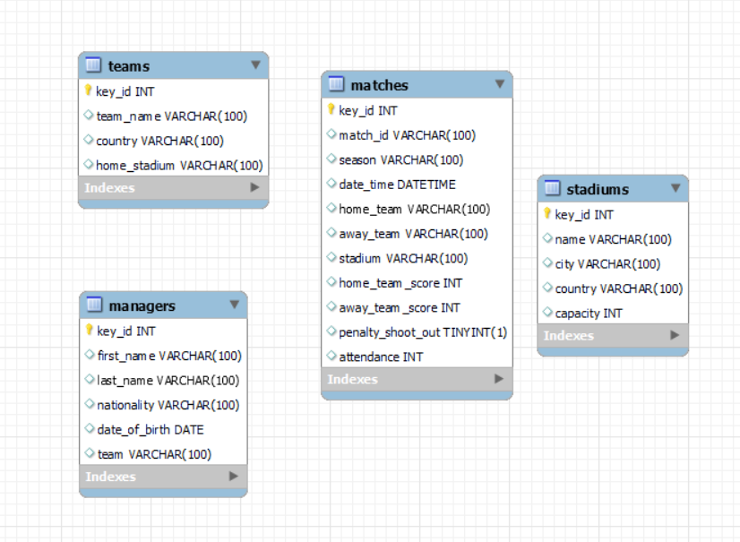

Таблиця Stadiums містить:

* key_id - це автоматично збільшуване ціле число, яке використовується як первинний ключ.
* name, city і country - це рядки (VARCHAR), які можуть містити до 100 символів. Вони використовуються для зберігання назви стадіону, міста та країни відповідно.
* capacity - це ціле число (INT), яке використовується для зберігання місткості стадіону.

Ця таблиця дозволяє зберігати інформацію про стадіони, включаючи їх назву, місто та країну розташування, а також місткість. Це може бути корисним для аналізу даних про матчі, які проводилися на цих стадіонах, або для вивчення впливу різних факторів (наприклад, місткості стадіону) на результати матчів.

Таблиця Teams містить:

* key_id - це автоматично збільшуване ціле число, яке використовується як первинний ключ.
* team_name, country і home_stadium - це рядки (VARCHAR), які можуть містити до 100 символів. Вони використовуються для зберігання назви команди, країни походження та домашнього стадіону відповідно.

Ця таблиця дозволяє зберігати інформацію про команди, включаючи їх назву, країну походження та домашній стадіон. Це може бути корисним для аналізу даних про матчі, які проводилися цими командами, або для вивчення впливу різних факторів (наприклад, домашнього стадіону) на результати матчів.

Таблиця Managers містить:

* key_id - це автоматично збільшуване ціле число, яке використовується як первинний ключ.
* first_name, last_name, nationality і team - це рядки (VARCHAR), які можуть містити до 100 символів. Вони використовуються для зберігання імені, прізвища, національності тренера та команди, яку він керує, відповідно.
* date_of_birth - це дата (DATE), яка використовується для зберігання дати народження тренера.

Ця таблиця дозволяє зберігати інформацію про тренерів, включаючи їх ім’я, національність, дату народження та команду, яку вони керують. Це може бути корисним для аналізу даних про тренерів та їх вплив на успіхи команд. Завдяки первинному ключу key_id можна легко з’єднати дані з іншими таблицями, які містять пов’язану інформацію.

Таблиця Matches містить:

* key_id - це автоматично збільшуване ціле число, яке використовується як первинний ключ.
* match_id, season, home_team, away_team і stadium - це рядки (VARCHAR), які можуть містити до 100 символів. Вони використовуються для зберігання ідентифікатора матчу, сезону, назв домашньої та гостьової команд та стадіону відповідно.
* date_time - це дата та час (DATETIME), які використовуються для зберігання дати та часу проведення матчу.
* home_team_score, away_team_score і attendance - це цілі числа (INT), які використовуються для зберігання кількості голів, забитих домашньою та гостьовою командами, та кількості глядачів відповідно.
* penalty_shoot_out - це булеве значення (BOOLEAN), яке використовується для вказівки, чи була серія пенальті після матчу.

Ця таблиця дозволяє зберігати інформацію про матчі, включаючи ідентифікатор матчу, сезон, дату та час проведення, команди, стадіон, кількість голів, чи була серія пенальті та кількість глядачів. Це може бути корисним для аналізу даних про матчі та вивчення впливу різних факторів на результати матчів. Завдяки первинному ключу key_id можна легко з’єднати дані з іншими таблицями, які містять пов’язану інформацію.

Код створення Stage зони:

DROP database if exists STAGE;

CREATE database STAGE;

USE STAGE;

CREATE TABLE Stadiums (

key_id INT AUTO_INCREMENT,

name VARCHAR(100),

city VARCHAR(100),

country VARCHAR(100),

capacity INT,

PRIMARY KEY (key_id)

);

CREATE TABLE Teams (

key_id INT AUTO_INCREMENT,

team_name VARCHAR(100),

country VARCHAR(100),

home_stadium VARCHAR(100),

PRIMARY KEY (key_id)

);

CREATE TABLE Managers (

key_id INT AUTO_INCREMENT,

first_name VARCHAR(100),

last_name VARCHAR(100),

nationality VARCHAR(100),

date_of_birth DATE,

team VARCHAR(100),

PRIMARY KEY (key_id)

);

CREATE TABLE Matches (

key_id INT AUTO_INCREMENT,

match_id VARCHAR(100),

season VARCHAR(100),

date_time DATETIME,

home_team VARCHAR(100),

away_team VARCHAR(100),

stadium VARCHAR(100),

home_team_score INT,

away_team_score INT,

penalty_shoot_out BOOLEAN,

attendance INT,

PRIMARY KEY (key_id)

);

**Заповнення Stage зони**

USE STAGE;

SHOW VARIABLES LIKE 'secure_file_priv';

LOAD DATA INFILE 'C:/ProgramData/MySQL/MySQL Server 8.0/Uploads/stadiums.csv'

INTO TABLE Stadiums

FIELDS TERMINATED BY ','

ENCLOSED BY '"'

LINES TERMINATED BY '\n'

IGNORE 1 ROWS

(name, city, country, capacity);

LOAD DATA INFILE 'C:/ProgramData/MySQL/MySQL Server 8.0/Uploads/teams.csv'

INTO TABLE Teams

FIELDS TERMINATED BY ','

ENCLOSED BY '"'

LINES TERMINATED BY '\n'

IGNORE 1 ROWS

(team_name, country, home_stadium);

LOAD DATA INFILE 'C:/ProgramData/MySQL/MySQL Server 8.0/Uploads/managers.csv'

INTO TABLE Managers

FIELDS TERMINATED BY ','

ENCLOSED BY '"'

LINES TERMINATED BY '\n'

IGNORE 1 ROWS

(first_name, last_name, nationality, date_of_birth, team);

LOAD DATA INFILE 'C:/ProgramData/MySQL/MySQL Server 8.0/Uploads/matches.csv'

INTO TABLE Matches

FIELDS TERMINATED BY ','

ENCLOSED BY '"'

LINES TERMINATED BY '\n'

IGNORE 1 ROWS

(match_id, season, date_time, home_team, away_team, stadium, home_team_score, away_team_score, penalty_shoot_out, attendance);

Таблиця Stadiums:

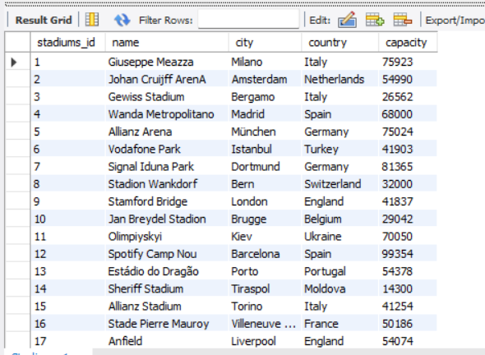

Таблиця Teams:

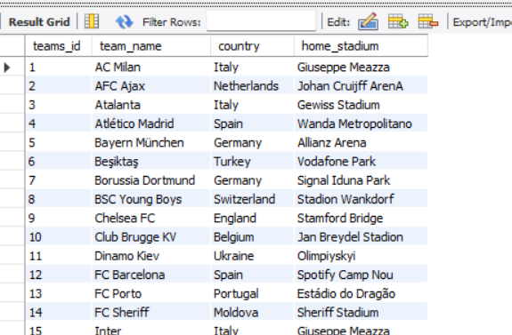

Таблиця Managers:

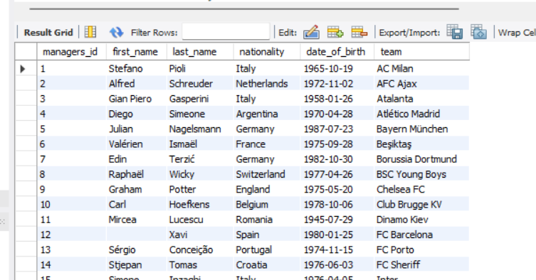

Таблиця Matches:

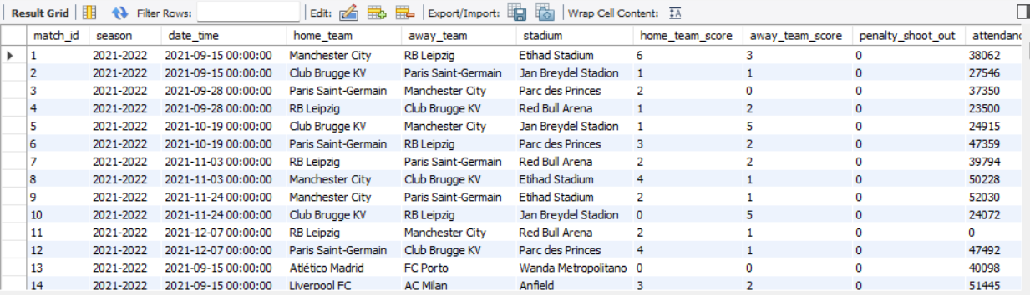

Отже, дані успішно завантажені до Stage зони

**Модель основного сховища**

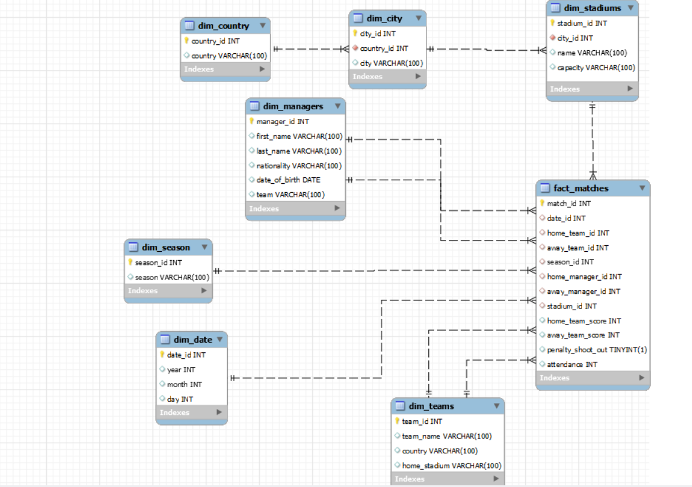

У моїй базі даних я маю фактову таблицю, яка називається fact_Matches. Ця таблиця є центральною частиною схеми зірки і містить інформацію про кожен окремий матч, який відбувся.

Кожен запис в таблиці fact_Matches відповідає одному матчу. Він містить інформацію про дату матчу, команди, які брали участь, сезон, в якому він відбувся, тренерів обох команд, стадіон, на якому він відбувся, а також результати матчу.

Результати матчу включають кількість голів, забитих кожною командою, чи була серія пенальті, та відвідуванність матчу. Ці дані дозволяють нам аналізувати результати матчів та вивчати різні аспекти гри.

Таблиця fact_Matches містить зовнішні ключі на таблиці виміри, які містять детальні дані про команди, стадіони, тренерів, сезони та дати. Ці таблиці виміри надають мені додаткову інформацію, яка допомагає краще розуміти контекст кожного матчу.

Наприклад, таблиця dim_Teams містить інформацію про кожну команду, включаючи її назву, країну та домашній стадіон. Таблиця dim_Managers містить інформацію про тренерів, включаючи їх імена, національність, дату народження та команду, яку вони тренують. Таблиці dim__Season та dim_Date містять інформацію про сезони та дати відповідно.

Використовуючи цю схему зірки, я можу легко виконувати складні запити до бази даних та отримувати цінну інформацію про матчі, команди, тренерів та інші аспекти нашого дослідження.

Код створення основного сховища:

DROP database MAIN_STORAGE;

CREATE database MAIN_STORAGE;

USE MAIN_STORAGE;

CREATE TABLE dim_Teams (

team_id INT AUTO_INCREMENT,

team_name VARCHAR(100),

country VARCHAR(100),

home_stadium VARCHAR(100),

PRIMARY KEY (team_id)

);

CREATE TABLE dim_Date (

date_id INT AUTO_INCREMENT,

year INT,

month INT,

day INT,

PRIMARY KEY (date_id)

);

CREATE TABLE dim_Season (

season_id INT AUTO_INCREMENT,

season VARCHAR(100),

PRIMARY KEY (season_id)

);

CREATE TABLE dim_Country (

country_id INT AUTO_INCREMENT,

country VARCHAR(100),

PRIMARY KEY (country_id)

);

CREATE TABLE dim_City (

city_id INT AUTO_INCREMENT,

country_id INT NOT NULL,

city VARCHAR(100),

PRIMARY KEY (city_id),

FOREIGN KEY (country_id) REFERENCES dim_Country (country_id)

);

CREATE TABLE dim_Stadium (

stadium_id INT AUTO_INCREMENT,

source_id INT DEFAULT NULL,

city_id INT NOT NULL,

name VARCHAR(100),

capacity VARCHAR(100),

start_date DATE DEFAULT NULL,

end_date DATE DEFAULT NULL,

PRIMARY KEY (stadium_id),

FOREIGN KEY (city_id) REFERENCES dim_City (city_id)

);

CREATE TABLE dim_Managers (

manager_id INT AUTO_INCREMENT,

first_name VARCHAR(100),

last_name VARCHAR(100),

nationality VARCHAR(100),

date_of_birth DATE,

team VARCHAR(100),

PRIMARY KEY (manager_id)

);

CREATE TABLE fact_Matches (

match_id INT AUTO_INCREMENT,

date_id INT,

home_team_id INT,

away_team_id INT,

season_id INT,

home_manager_id INT,

away_manager_id INT,

stadium_id INT,

home_team_score INT,

away_team_score INT,

penalty_shoot_out BOOLEAN,

attendance INT,

PRIMARY KEY (match_id),

FOREIGN KEY (date_id) REFERENCES dim_Date (date_id),

FOREIGN KEY (home_team_id) REFERENCES dim_Teams (team_id),

FOREIGN KEY (away_team_id) REFERENCES dim_Teams (team_id),

FOREIGN KEY (season_id) REFERENCES dim_Season (season_id),

FOREIGN KEY (home_manager_id) REFERENCES dim_Managers (manager_id),

FOREIGN KEY (away_manager_id) REFERENCES dim_Managers (manager_id),

FOREIGN KEY (stadium_id) REFERENCES dim_Stadium (stadium_id)

);

**Заповнення основного сховища**

USE STAGE;

INSERT INTO MAIN_STORAGE.dim_Date(year, month, day)

SELECT DISTINCT YEAR(date_time), MONTH(date_time), DAY(date_time)

FROM matches;

INSERT INTO MAIN_STORAGE.dim_City(country_id, city)

SELECT DISTINCT dc.country_id, city

FROM stadiums

JOIN MAIN_STORAGE.dim_Country dc ON dc.country = stadiums.country;

INSERT INTO MAIN_STORAGE.dim_Season(season)

SELECT DISTINCT season

FROM matches;

INSERT INTO MAIN_STORAGE.dim_Teams(team_name, country, home_stadium)

SELECT DISTINCT team_name, country, home_stadium

FROM teams;

INSERT INTO MAIN_STORAGE.dim_Managers(first_name, last_name, nationality, date_of_birth, team)

SELECT DISTINCT first_name, last_name, nationality, date_of_birth, team

FROM managers;

INSERT INTO MAIN_STORAGE.dim_Country(country)

SELECT DISTINCT country

FROM stadiums;

INSERT INTO MAIN_STORAGE.dim_Stadiums(city_id, name, capacity)

SELECT DISTINCT city_id, name, capacity

FROM stadiums

JOIN MAIN_STORAGE.dim_City ds ON ds.city = stadiums.city;

-- Вставляємо date_id

INSERT INTO MAIN_STORAGE.fact_Matches(date_id)

SELECT dd.date_id

FROM STAGE.Matches m

JOIN MAIN_STORAGE.dim_Date dd ON YEAR(m.date_time) = dd.year AND MONTH(m.date_time) = dd.month AND DAY(m.date_time) = dd.day;

-- Вставляємо home_team_id

UPDATE MAIN_STORAGE.fact_Matches fm

JOIN STAGE.Matches m ON fm.match_id = m.match_id

JOIN MAIN_STORAGE.dim_Teams dt ON m.home_team = dt.team_name

SET fm.home_team_id = dt.team_id;

-- Вставляємо away_team_id

UPDATE MAIN_STORAGE.fact_Matches fm

JOIN STAGE.Matches m ON fm.match_id = m.match_id

JOIN MAIN_STORAGE.dim_Teams dt ON m.away_team = dt.team_name

SET fm.away_team_id = dt.team_id;

-- Вставляємо season_id

UPDATE MAIN_STORAGE.fact_Matches fm

JOIN STAGE.Matches m ON fm.match_id = m.match_id

JOIN MAIN_STORAGE.dim_Season ds ON m.season = ds.season

SET fm.season_id = ds.season_id;

-- Вставляємо stadium_id

UPDATE MAIN_STORAGE.fact_Matches fm

JOIN STAGE.Matches m ON fm.match_id = m.match_id

JOIN MAIN_STORAGE.dim_Stadiums dst ON m.stadium = dst.name

SET fm.stadium_id = dst.stadium_id;

-- Вставляємо home_team_score

UPDATE MAIN_STORAGE.fact_Matches fm

JOIN STAGE.Matches m ON fm.match_id = m.match_id

SET fm.home_team_score = m.home_team_score;

-- Вставляємо away_team_score

UPDATE MAIN_STORAGE.fact_Matches fm

JOIN STAGE.Matches m ON fm.match_id = m.match_id

SET fm.away_team_score = m.away_team_score;

SET SQL_SAFE_UPDATES = 0;

-- Вставляємо penalty_shoot_out

UPDATE MAIN_STORAGE.fact_Matches fm

JOIN STAGE.Matches m ON fm.match_id = m.match_id

SET fm.penalty_shoot_out = m.penalty_shoot_out;

-- Вставляємо attendance

UPDATE MAIN_STORAGE.fact_Matches fm

JOIN STAGE.Matches m ON fm.match_id = m.match_id

SET fm.attendance = m.attendance;

Таблиця dim_Teams:

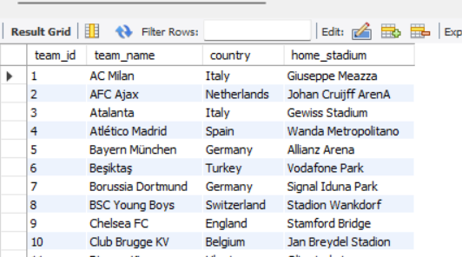

Таблиця dim_City:

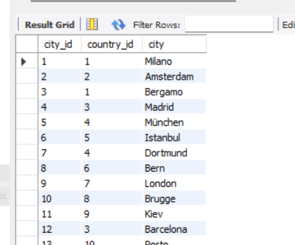

Таблиця dim_Date:

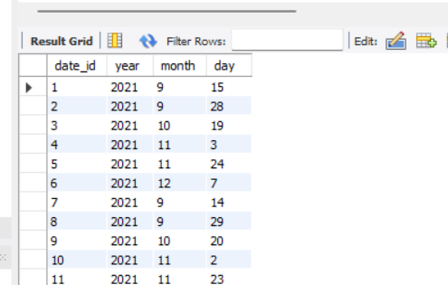

Таблиця dim_Season:

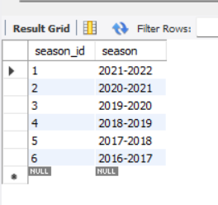

Таблиця dim_Country:

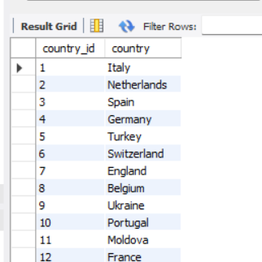

Таблиця dim_Stadiums:

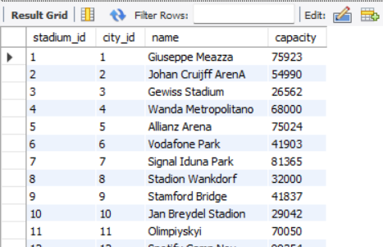

Таблиця dim_Managers:

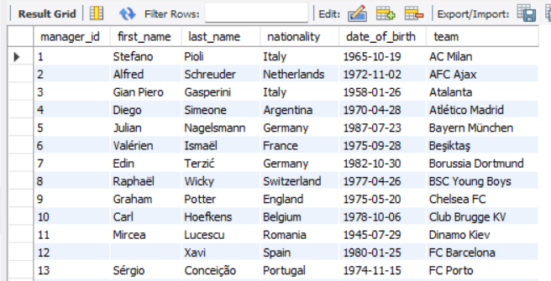

Таблиця fact_Matches:

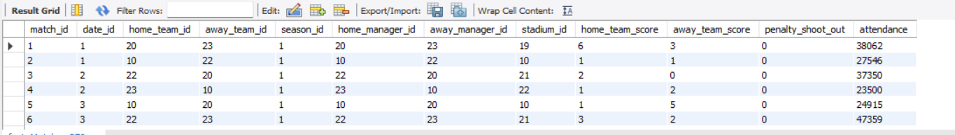

**slowly changing dimension**

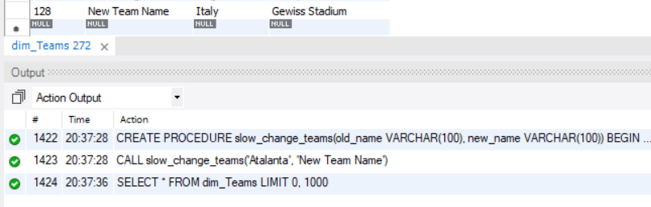

Моя база даних містить інформацію про команди, менеджерів, стадіони тощо. Ці сутності можуть змінюватися з часом. Наприклад, команда може змінити свою назву, менеджер може перейти до іншої команди, а стадіон може змінити свою ємність.

SCD дозволяє відслідковувати ці зміни в часі. Тому мій код використовує SCD для відслідковування змін в назвах команд. Коли команда змінює свою назву, я створюю новий запис в таблиці dim_Teams з новою назвою, але зберігаю також і старі значення для країни та домашнього стадіону. Також оновлюю відповідні записи в таблиці fact_Matches, щоб вони відображали нову назву команди. Це дозволяє відслідковувати, як зміна назви команди впливає на її виступи в матчах.

Використання SCD допомагає забезпечити точність та цілісність даних. Воно також дозволяє зберігати більш детальну історію змін, що може бути корисною для глибокого аналізу та прогнозування.

Цей код створює процедуру , яка змінює назву команди в таблиці dim_Teams та оновлює відповідні записи в таблиці fact_Matches:

USE MAIN_STORAGE;

DROP PROCEDURE IF EXISTS slow_change_teams;

DELIMITER //

CREATE PROCEDURE slow_change_teams(old_name VARCHAR(100), new_name VARCHAR(100))

BEGIN

DECLARE old_id INT DEFAULT NULL;

DECLARE old_country VARCHAR(100);

DECLARE old_home_stadium VARCHAR(100);

SELECT team_id, country, home_stadium

INTO old_id, old_country, old_home_stadium

FROM dim_Teams

WHERE team_name = old_name;

IF old_id IS NULL THEN

SIGNAL SQLSTATE '45000' SET MESSAGE_TEXT = 'The old name of the team does not exist';

ELSE

INSERT INTO dim_Teams (team_name, country, home_stadium)

VALUES (new_name, old_country, old_home_stadium);

UPDATE fact_Matches

SET home_team_id = (SELECT team_id FROM dim_Teams WHERE team_name = new_name)

WHERE home_team_id = old_id;

UPDATE fact_Matches

SET away_team_id = (SELECT team_id FROM dim_Teams WHERE team_name = new_name)

WHERE away_team_id = old_id;

END IF;

END //

DELIMITER ;

CALL slow_change_teams('Atalanta', 'New Team Name');

**Incremental load**

Поступове завантаження відіграє важливу роль у забезпеченні актуальності вашого сховища даних, мінімізуючи при цьому використання ресурсів. Воно передбачає ідентифікацію та вибіркове завантаження лише нових записів, що оптимізує продуктивність та зменшує накладні витрати на обробку.

Моя база даних, яка включає таблиці команд, менеджерів, стадіонів та матчів, використовує стратегію поступового завантаження для ефективного оновлення даних. Це зроблено шляхом ідентифікації нових записів в проміжній області та їх вибіркового завантаження в відповідні таблиці в сховищі.

Код:

USE STAGE;

-- Завантажте нові команди в таблицю dim_Teams

INSERT INTO MAIN_STORAGE.dim_Teams (team_name, country, home_stadium)

SELECT DISTINCT team_name, country, home_stadium

FROM STAGE.Teams t

WHERE NOT EXISTS (

SELECT 1

FROM MAIN_STORAGE.dim_Teams dt

WHERE dt.team_name = t.team_name

);

-- Завантажте нові стадіони в таблицю dim_Stadiums

INSERT INTO MAIN_STORAGE.dim_Stadiums (name, city_id, capacity)

SELECT DISTINCT s.name, c.city_id, s.capacity

FROM STAGE.Stadiums s

JOIN MAIN_STORAGE.dim_City c ON s.city = c.city

WHERE NOT EXISTS (

SELECT 1

FROM MAIN_STORAGE.dim_Stadiums ds

WHERE ds.name = s.name

);

-- Завантажте нових менеджерів в таблицю dim_Managers

INSERT INTO MAIN_STORAGE.dim_Managers (first_name, last_name, nationality, date_of_birth, team)

SELECT DISTINCT first_name, last_name, nationality, date_of_birth, team

FROM STAGE.Managers m

WHERE NOT EXISTS (

SELECT 1

FROM MAIN_STORAGE.dim_Managers dm

WHERE dm.first_name = m.first_name AND dm.last_name = m.last_name

);

-- Завантажте нові матчі в таблицю fact_Matches

INSERT INTO MAIN_STORAGE.fact_Matches (date_id, home_team_id, away_team_id, season_id, home_manager_id, away_manager_id, stadium_id, home_team_score, away_team_score, penalty_shoot_out, attendance)

SELECT d.date_id, ht.team_id, at.team_id, s.season_id, hm.manager_id, am.manager_id, st.stadium_id, m.home_team_score, m.away_team_score, m.penalty_shoot_out, m.attendance

FROM STAGE.Matches m

JOIN MAIN_STORAGE.dim_Date d ON DATE(m.date_time) = CONCAT(d.year, '-', d.month, '-', d.day)

JOIN MAIN_STORAGE.dim_Teams ht ON m.home_team = ht.team_name

JOIN MAIN_STORAGE.dim_Teams at ON m.away_team = at.team_name

JOIN MAIN_STORAGE.dim_Season s ON m.season = s.season

JOIN MAIN_STORAGE.dim_Managers hm ON ht.team_name = hm.team

JOIN MAIN_STORAGE.dim_Managers am ON at.team_name = am.team

JOIN MAIN_STORAGE.dim_Stadiums st ON m.stadium = st.name

WHERE NOT EXISTS (

SELECT 1

FROM MAIN_STORAGE.fact_Matches fm

WHERE fm.match_id = m.match_id

);

**Висновок**

У цьому проекті було розроблено сховище даних, спеціально призначене для зберігання інформації, пов’язаної з футболом. Основний акцент було зроблено на впровадженні стратегії поступового завантаження, що гарантує, що лише нові або змінені дані з проміжної бази даних (STAGE) вставляються в відповідні таблиці сховища (MAIN_STORAGE). Цей підхід мінімізує використання ресурсів і забезпечує консистентність даних.

База даних, яка включає таблиці dim_Teams, dim_Managers, dim_Stadiums та fact_Matches, використовує цю стратегію для ефективного оновлення даних. Це забезпечує, що сховище завжди містить найновішу інформацію, зберігаючи при цьому цілісність і послідовність даних.

Цей підхід до поступового завантаження даних дозволяє максимально ефективно використовувати ресурси, забезпечуючи при цьому актуальність даних у сховищі.